【秘境甘陇】甘南双飞8日游行程单
产品编号 | 0011745979508Tn | 出发地 | 全国联运 | 目的地
行程天数 | 8 | 去程交通 | 飞机 | 返程交通 | 飞机
参考航班 | 无
产品亮点 | ★甄选住宿：5晚4钻酒店+2晚当地商务酒店；
产品介绍 | 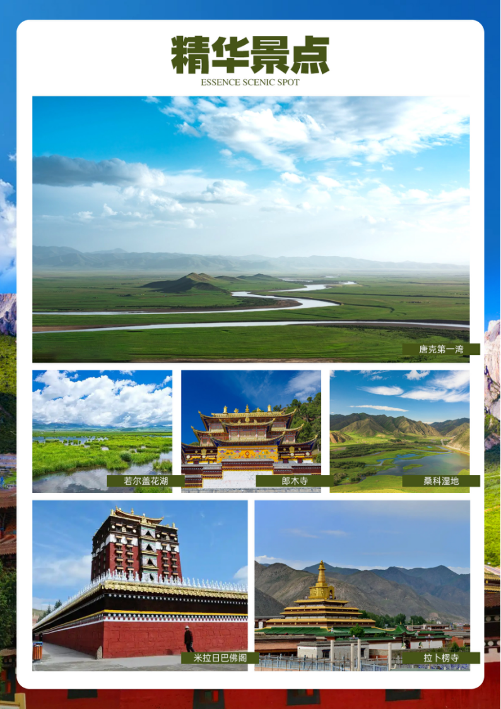
行程安排
D1
行程详情 | 出发地-兰州  根据航班时间前往出发机场乘机抵达兰州，抵达后我社赠送接机服务，接机为专车师傅接机，送往入住酒店，抵达酒店后办理入住手续（报名字前台拿房），入住酒店后自由活动。
用餐 | 早餐：X 午餐：X 晚餐：X
住宿 | 兰州
D2
行程详情 | 兰州--伏羲庙（约310KM,行车3.5H）--麦积山石窟（约45KM,行车1H）  早餐后，兰州出发途经天水，跟天水进出的小伙伴们汇合（天水进出的客人请耐心等待导游和兰州的小伙伴过来汇合），一起开启我们的欢乐之旅吧！参观【伏羲庙，游览约1H】（仅含景区首道大门票），中国西北地区著名古建筑群之一，原名太昊宫，俗称人宗庙，伏羲庙坐北朝南，临街而建，院落重重相套，四进四院，宏阔幽深。 后乘车来到中国四大石窟之一【麦积山石窟，游览约3H】（仅含景区首道大门票，不含小交通，小交通必消）石窟开凿始于十六国后秦时期，经过历代开凿修葺，共有佛像七千余尊，壁画一千多平方米，分布在近两百个洞窟里，并完整保持至今。石窟所在的麦积山是一座岩壁陡峭的孤山，山体形状像一个麦垛一样，麦积山因此而得名。在这里既可以观赏佛教艺术，又能欣赏周围的景色，还能体验到脚下栈道的惊险刺激，晚上入住天水。
用餐 | 早餐：√ 午餐：√ 晚餐：X
住宿 | 天水
D3
行程详情 | 天水-官鹅沟（约310KM,行车3.5H）-宕昌  早餐后乘车前往宕昌，抵达游览【官鹅沟，游览约2H】（仅含景区首道大门票，不含小交通+保险，小交通及保险必消），这里是一个集自然风光与历史文化于一体的旅游胜地。它是森林景观、草原景观、地貌景观、水体景观、天象景观等自然景观和人文景观于一体，湖泊如珠、峡谷如线、瀑布如织，动植物分布多样，生态环境优美，自然景观奇特。此外公园内居住有藏、羌民族3000余人，保留着独特的服饰、风俗习惯；晚上入住宕昌。
用餐 | 早餐：√ 午餐：X 晚餐：√
住宿 | 宕昌
D4
行程详情 | 宕昌--腊子口纪念碑（约60KM,行车1.5H）--茨日那毛主席故居--迭部（约70KM,行车1.5H）  早餐后乘车前往迭部，途中参观【腊子口纪念碑，参观约0.5H】腊子口系藏语之转音，意为“险绝的山道峡口。”1935年9月16日，中国工农红军长征进入腊子口地区，通过正面强攻与攀登悬崖峭壁迂回包抄战术，经过激烈的浴血奋战，于17日拂晓一举攻破了重兵扼守的天险，打开了红军北上进入陕甘的通道游。
用餐 | 早餐：√ 午餐：√ 晚餐：X
住宿 | 迭部
D5
行程详情 | 迭部-扎尕那（约70KM,行车1.5H）-唐克九曲黄河第一湾（约180KM,行车4H）-若尔盖（约70KM,行车1.5H）  早餐后乘车前往《爸爸去哪儿5》拍摄地【扎尕那，游览约2H】（仅含景区首道大门票，不含小交通+保险，小交通及保险必消）一座遗世而独立的室外“石头城”，没错这里四周被石山包裹住，仿佛是这世上的另一个空间，在这里看夕阳缓缓落入山的那一头。扎尕那素有阎王殿之称，地形既像一座规模宏大的巨型宫殿、又似天然岩壁构筑的一座完整的古城。正北是巍峨恢弘、雄伟壮观、璀璨生辉的光盖山石峰，所以扎尕那也被称作石镜山。
用餐 | 早餐：√ 午餐：X 晚餐：√
住宿 | 若尔盖
D6
行程详情 | 若尔盖-花湖（约50KM,行车0.5H）-郎木寺（约50KM,行车0.5H）-合作（约170KM,行车2.5H）  早餐后乘车途径中国第二大草原--若尔盖草原，抵达游览【花湖 游览约2H】（仅含景区首道大门票，不含小交通+保险，小交通及保险必消）花湖因每年6-9月湖上开满不知名的鲜花而得名，花湖湖面辽阔，水下是深不可测的沼泽地，在阳光的照耀下，水面反射出不同的光彩，摄人心魄。湖边是大片茂密的芦苇丛，随微风拂动，越发映衬出湖面的宁静与沧桑。后前往游览郎木寺【郎木寺，游览约2小时】（仅含景区首道大门票）郎木寺不仅有寺院，但远不止于此，美丽的自然风光使之拥有"东方瑞士"的美誉；独特的藏传佛教和习俗，又被称为"天堂的驿站"。结束乘车前往甘南州首府合作，晚上入住合作市
用餐 | 早餐：√ 午餐：√ 晚餐：X
住宿 | 合作
D7
行程详情 | 合作-米拉日巴佛阁-拉卜楞寺（约60KM,行车1H）-桑科湿地（约13KM,行车20MIN）-兰州（约240KM,行车3H）  早餐后【米拉日巴佛阁】（外观）它是一座红色的藏式高层建筑。佛阁的高层宗教建筑在藏区十分少见，在外部拍照十分独特。而佛阁内部供奉了一千多尊塑像，有藏传佛教各大教派的代表人物，还有藏族历史上的名人大师，这种各教派并存的情况在藏区也十分罕见。乘车前往《天下无贼》的拍摄地【拉卜楞寺，游览约2H】（仅含景区首道大门票），刘若英在霞光中祭拜的那个金碧辉煌的寺庙的拍摄场地，没错，就是在这里！这儿是藏传佛教最高学府，寺院内如今还供奉着许多珍贵的佛像、雕塑、壁画等，参观完后一起前往世界第一转经长廊，转动古老的经筒为自己和家人祈福。
用餐 | 早餐：√ 午餐：√ 晚餐：X
住宿 | 兰州
D8
行程详情 | 兰州--送机  早餐后自由活动，根据航班时间安排送机，乘飞机返回，结束愉快之旅。
用餐 | 早餐：√ 午餐：X 晚餐：X
住宿 | 不含
费用说明
费用包含 | 门票 包含：麦积山石窟（不含景交）、伏羲庙、官鹅沟（不含景交）、扎尕那（不含景交）、花湖（不含景交及保险）、唐克九曲黄河第一湾（不含上行扶梯及保险）、郎木寺（赛赤寺）、米拉日巴佛阁（外观）、桑科湿地、拉卜楞寺等以上景区仅含首道门票。
费用不包含 | 费用包含以外的费用
其他说明
预订须知 | 1.甘南紫外线强，注意防晒，多饮水；夏季吃完水果后不要喝开水，以免腹泻；昼夜温差大，注意穿衣；
退改规则 | 不退不改
签证信息 | 无
报名材料 | 身份证

